
2023年４月14日
クラウドファンディング限定プロジェクト
『無二の酒水と120年の蒸溜技術から生まれるウイスキーを届けたい』
2023年4月14日(金)17時より開始いたします
https://www.makuake.com/project/hishida_distillery/
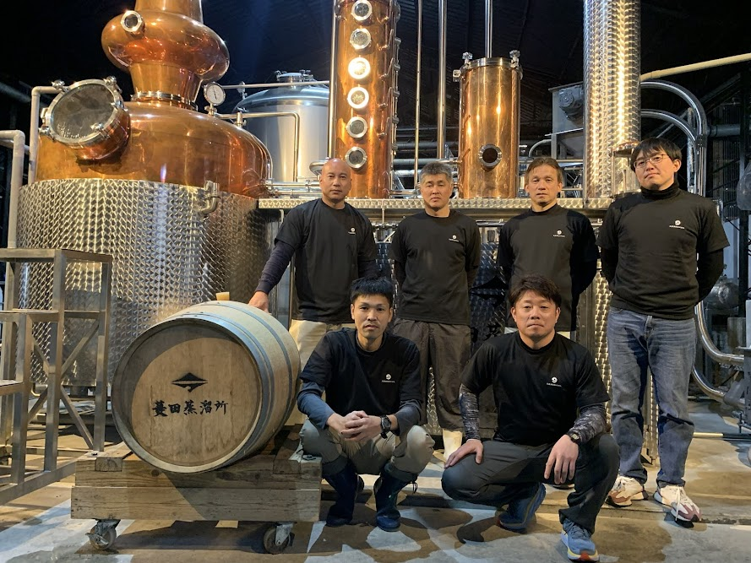

天星酒造株式会社(本社：鹿児島県曽於郡)が運営するウイスキー蒸溜所「菱田蒸溜所」は、2023年4月14日(金)17時より、クラウドファンディング「Makuake」にて『無二の酒水と120年の蒸溜技術でつくるウイスキーを届けたい！』プロジェクトを開始いたします。

菱田蒸溜所は、平成の名水百選に選ばれた「普現堂湧水源（ふげんどうゆうすいげん）」の軟水で仕込む、大隅初のモルトウイスキー蒸溜所として昨年11月よりウイスキー事業をスタートしました。一方、この施設は元来、焼酎づくりの蔵元として120年以上の歴史を持ち、近年に至っては東京ウイスキー＆スピリッツコンペティションの焼酎部門にて２年連続で最高金賞を受賞するなど、その独自の蒸溜技術はウイスキー専門家にも高く評価されています。

今回、そんな菱田の地に流れる名水と歴史に培われた技術を用いて挑戦する私たちのウイスキーづくりを見届けていただきたく、このプロジェクトをスタートいたします。

【プロジェクト概要】
菱田蒸溜所始動。無二の酒水と120年の蒸溜技術で生まれるウイスキーを届けたい
期間 ：2023年4月14日(金)17時～6月13日(火)
支援目標金額：300万円
掲載サイト ：Makuake

▼プロジェクトページ
https://www.makuake.com/project/hishida_distillery/

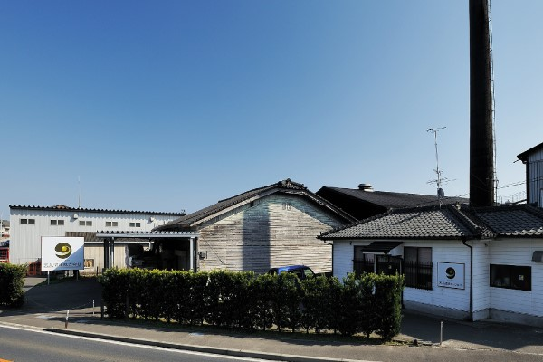
【天星酒造株式会社】

1901年初代松永貞信が酒類製造業を創業、1954年三代目松永貞雄が株式会社を創設。以来、鹿児島志布志市で様々な醸造技術開発を行ってきました。そして現在も世界の人々に愛される蒸溜所づくりを目指し新たな挑戦を続けています。

【会社概要】
会社名：天星酒造株式会社
代表者：代表取締役社長 森藤雅礼
所在地：鹿児島県曽於郡大崎町菱田1270
TEL：099-477-0510
FAX：099-471-6100
URL: https://tensei-shuzo.com

【本件に関するお問合わせ先】
担当：小薗 崇樹
TEL：099-477-0510
Mail：control@tensei-shuzo.com

